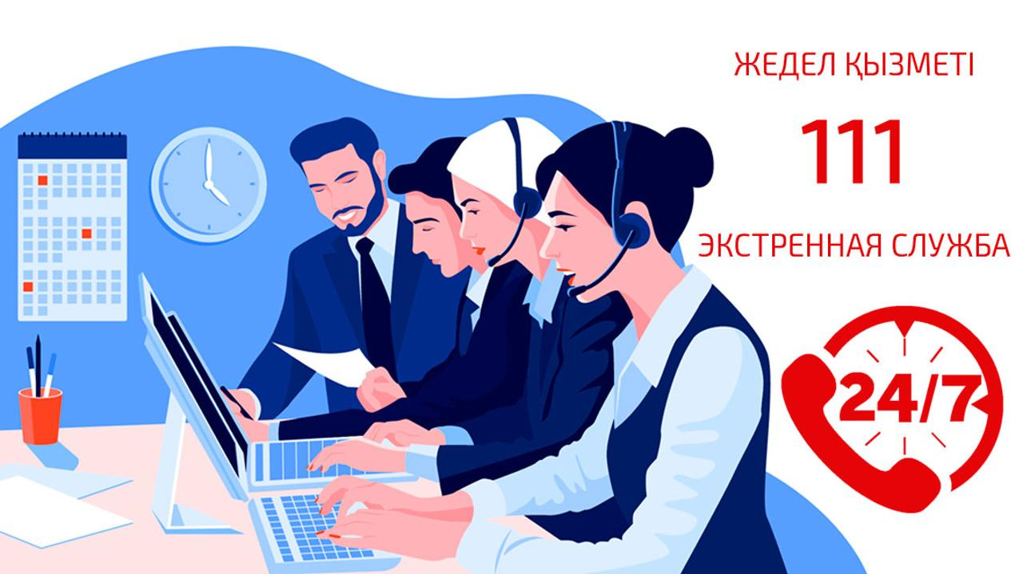
Контакт-центр «Экстренная служба 111» открыт для того, чтобы дети и взрослые могли обратиться за помощью, чтобы сообщать о семье, которая находится в трудной жизненной ситуации, о случаях семейно-бытового насилия, о нарушении прав детей, о том, что ребёнок остался один на улице, в доме, машине или его жизни, здоровью угрожает опасность, совершается насилие и жестокое обращение, или если они видят объект, представляющий опасность для детей, например открытый люк, линию высоковольтных передач, водоисточник. Если вы видите, что маленький ребенок остался без присмотра, что ему угрожает опасность, если вы знаете, что в отношении ребёнка или женщины может применятся жестокое обращение, насилие, нарушаются их права, просим вас позвонить на номер «111».
- Номер “111” - работает 24/7
- Номер “111” – конфиденциален
- Номер “111” - круглосуточно находится на связи с ДВД и оперативными группами регионов.
- Номер “111” принимает обращения по всем вопросам, связанным с защитой прав детей, семьи и женщин.
- Все звонки регистрируются. Позвонившему обязательно должны будут дать обратную связь о том, какие меры были приняты.
- Каждому из нас важно быть максимально участливым, при малейшем подозрении на угрозу жизни и здоровью ребёнка, женщин, проявлять нулевую терпимость к бытовому насилию и сообщать на “111”.
Каждый из нас может и должен стать защитником семьи, женщин и детей, вовремя сообщив о правонарушении на номер «111».

